CONCURSUL
„ÎMI PLACE LIMBA ROMÂNĂ”
FAZA ZONALĂ 2019

- COMUNICARE ORALĂ (45 de puncte)
- RECEPTAREA MESAJULUI ORAL (27 de puncte)

- Ascultaţi trei persoane care spun ce alimente preferă la micul dejun. Subliniaţi la fiecare persoană, alimentul despre care nu a vorbit (12 puncte)

1. Anca: pâine prăjită, ou fiert, şuncă, lapte, cacao cu lapte
2. Marin: pâine cu unt, suc de portocale, biscuiţi, cafea cu lapte
3. Angela: cereale, iaurt, brânză, pâine prăjită, ceai

Text pentru ascultare (nr.1)
1. Anca: Iau întotdeauna micul dejun la ora 8. Mănânc pâine prăjită, un ou fiert şi şuncă şi beau cacao cu lapte.

2. Marin: Dimineaţa mănânc de obicei pâine cu unt şi beau un suc de portocale. Iau întotdeauna în ghiozdan un pachet de biscuiţi.

3. Angela: Ce mănânc dimineaţa? Prefer cereale cu iaurt, nişte pâine prăjită şi un ceai fără zahăr.

- Ascultaţi dialogul şi completaţi spaţiile libere: (15 puncte)

- Bună ziua, doamna Popescu! Ce …………………. azi?
- Bună, Radu. Azi ………………… o pizza şi un desert cu fructe.
- Bine. ………………….. ceai sau cafea?
- Cred că ………………… numai un suc de fructe.
- De mere sau de ananas?
- De mere, ………………... .
- Sigur. Vin imediat!

Text pentru ascultare (nr.2)
Dialog
Radu: Bună ziua, doamna Popescu! Ce luaţi azi?
Doamna Popescu: Bună, Radu. Azi mănânc o pizza şi un desert cu fructe.
Radu: Bine. Beţi ceai sau cafea?
Doamna Popescu: Cred că beau numai un suc de fructe.
Radu: De mere sau de ananas?
Doamna Popescu: De mere, te rog.
Radu: Sigur. Vin imediat!
- PRODUCEREA MESAJULUI ORAL (18 puncte)

- Una dintre cele mai importante zile ale săptămânii este duminica, pentru că atunci luăm masa în familie. Priviţi imaginea şi descrieţi în cinci propoziţii ceea ce vedeţi! Folosiţi cuvintele următoare: duminică, împreună, familia, prânz, se bucură!
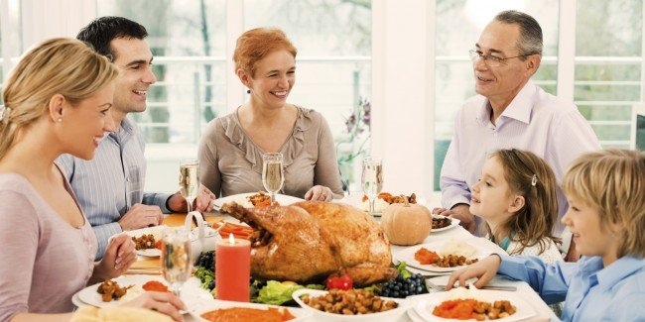
II. COMUNICARE SCRISĂ (45 de puncte)
- RECEPTAREA MESAJULUI SCRIS (25 de puncte)

  - Citiţi textul! Încercuiţi varianta corectă!
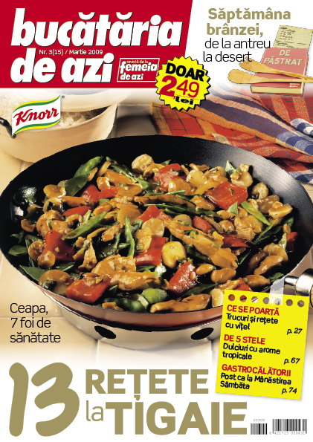
ANUNŢ
Marea competiţie de gătit pentru copii continuă!
Revista „Bucătăria de azi” organizează concurs de gătit pentru copii cu vârste între 8 si 14 ani. Concursul „Copiii în bucătărie” va fi organizat în Bucureşti, între 7 şi 9 mai 2019, în Parcul Tineretului.
Înscrierile se fac la numărul de telefon 0755 234 517.
Timp de 3 zile, copiii vor găti vineri, între orele 14 si 16, iar sâmbătă şi duminică de la 12 la 14. Fiecare zi a competiţiei va avea o temă: vineri ziua salatei, sâmbătă ziua sandvişurilor iar duminică ziua supei. Premiile competiţiei vor fi aparate electrocasnice şi cărţi de gătit. Din juriu vor face parte bucătari profesionişti şi invitaţi speciali.
Revista a organizat această campanie ca să atragă pe copii în lumea gătitului şi să-l înveţe să urmeze o alimentaţie sănătoasă.
„Vrem din nou ca cei mici să fie aproape de bucătărie, să le arătăm că joaca printre ingredientele proaspete poate fi delicioasă. E lucru ştiut că celor mici le place foarte mult mâncarea de tip fast-food*, astfel îi rugăm pe părinţi să fie atenţi la alimentaţia copiilor. O altă acţiune a campaniei „Copiii în bucătărie” apare lunar în paginile revistei „Bucătăria de azi”. Copiii trimit revistei fotografii cu mâncărurile pregătite pe baza reţetelor propuse de scriitorii revistei şi sunt premiaţi” - a spus Irina Manolache, un redactor* al revistei „Bucătăria de azi”.
„Bucătăria de azi” este o revistă care te face să găteşti din plăcere, prezintă reţete şi meniuri delicioase.

*mâncarea de tip fast-food = mâncarea preparată rapid şi servită în restaurante de specialitate
*redactor= persoană care pregăteşte un articol pentru a tipări

  - „Copiii în bucătărie” este un concurs
- de fotografie.
- de gătit.
- de preparat prăjituri.

  - Competiţia este organizată
- pentru mame.
- pentru elevi.
- pentru părinţi.

  - Competiţia durează
- opt zile.
- trei zile.
- două zile.

  - Concursul se va desfăşura în zilele de
- vineri, sâmbătă şi dumunică.
- sâmbătă, duminică şi luni.
- joi, vineri şi sâmbătă.

  - Vineri micii bucătari vor servi
- sandvişuri.
- supă.
- salată.

  - Câştigătorii competiţiei vor fi premiaţi şi cu:
- diplome.
- cărţi de gătit.
- cărţi de poveşti.

  - Din juriu vor face parte şi
- copii.
- bucătari.
- bibliotecare.

  - Părinţii trebuie să fie atenţi la
- ingredientele proaspete.
- aparatele electrocasnice.
- alimentaţia copiilor.

  - Copiii trimit revistei „Bucătăria de azi”
- mâncăruri.
- reţete.
- fotografii.

  - În revista „Bucătăria de azi” putem citi
- poveşti interesante.
- reţete de mâncăruri.
- reţete de sucuri.

- PRODUCEREA MESAJULUI SCRIS (20 de puncte)

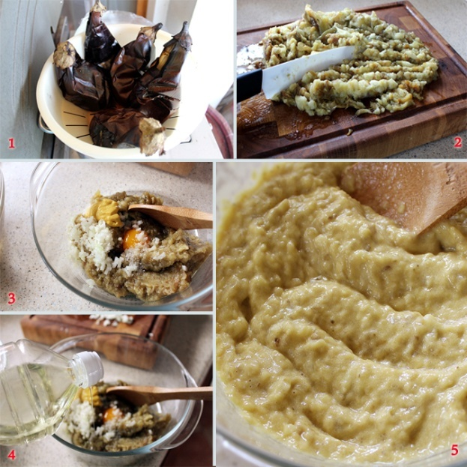
2. Scrieţi o reţetă pentru familia voastră! Aveţi ingredientele, iar voi trebuie să scrieţi cum se prepară (40-50 de cuvinte). Vă ajută imaginile. (20 de puncte)
Salată de vinete
Ingrediente:
- 1kg de vinete
- 150 ml de ulei
- un gălbenuş de ou
- o linguriţă de
muştar
- puţină sare
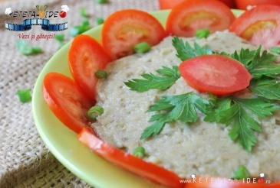
- ceapă
- roşie
- frunze de pătrunjel
III. GRAMATICĂ (10 puncte)
1. Completaţi spaţiile libere cu cuvintele din paranteză! Puneţi cuvintele la forma corectă!
Ana ................................. (a merge) la un supermarket. Acolo, ea ................................ (a găsi) toate produsele necesare pentru o masă gustoasă. Apoi ea ................................... (a pleca) spre casă pentru a pregăti cina. Paula şi Ioana ..................................... (a fi) invitaţi la cină la Ana. Ana .................... (a pregăti) cartofi prăjiţi cu friptură şi salată de varză.

CRITERII DE EVALUARE ŞI BAREM DE CORECTARE

I.COMUNICARE ORALĂ
RECEPTAREA MESAJULUI ORAL ŞI PRODUCEREA MESAJULUI ORAL
TOTAL: 45 de puncte

- Pentru stabilirea şi sublinierea fiecărui aliment care nu a fost menţionat se acordă câte 4 puncte.
Total: 3x4 puncte = 12 puncte

Rezolvare corectă
1. Anca: pâine prăjită, ou fiert, şuncă, lapte, cacao cu lapte
2. Marin: pâine cu unt, suc de portocale, biscuiţi, cafea cu lapte
3. Angela: cereale, iaurt, brânză, pâine prăjită, ceai

- Pentru fiecare completare corectă a unui enunţ lacunar se acordă câte 3 puncte.
Total: 5x3 puncte= 15 puncte

Rezolvare corectă
- Bună ziua, doamna Popescu! Ce …luaţi….. azi?
- Bună, Radu. Azi …mănânc…. o pizza şi un desert cu fructe.
- Bine. …Beţi….. ceai sau cafea?
- Cred că …beau… numai un suc de fructe.
- De mere sau de ananas?
- De mere, ……te rog… .
- Sigur. Vin imediat!

- Criterii pentru evaluarea producţiilor orale:
- adecvarea la temă – 5 x2 puncte =10 puncte
- câte 1 punct pentru fiecare enunţ formulat pe marginea imaginii (max. 5 puncte)
- câte 1 punct pentru integrarea în text a fiecărui cuvânt de sprijin (max. 5 puncte)
- fluenţă – 2 puncte
- coerenţă – 2 puncte
- acurateţe gramaticală – 2 puncte
- diversitatea vocabularului – 2 puncte
Total: 18 puncte

II.COMUNICARE SCRISĂ
RECEPTAREA MESAJULUI SCRIS ŞI PRODUCEREA MESAJULUI SCRIS
TOTAL: 45 de puncte

1.Se acordă câte 2,50 puncte pentru fiecare alegere corectă.

Total: 10x2,50 puncte = 25 de puncte

Răspunsuri corecte: 1.b, 2.b, 3.b, 4.a, 5.c, 6.b, 7.b, 8.c, 9.c, 10.b

2. Criterii pentru evaluarea producţiilor scrise:
- adecvarea la temă – total 14 puncte
- câte 1 punct pentru integrarea în text a fiecărui ingredient menţionat, total 8x1 puncte = 8 puncte
- câte 1 punct pentru formularea unui enunţ pentru fiecare imagine, total 6x1 puncte = 6 puncte
- fluenţă şi coerenţă– 1 punct
- acurateţe gramaticală – total 2 puncte
- diversitatea vocabularului – 1 punct
- respectarea precizării privind numărul de cuvinte – 2 puncte
Total: 20 de puncte

III. GRAMATICĂ
Total : 10 puncte

1.Se acordă câte 2 puncte pentru fiecare completare cu forma corectă a cuvântului din paranteză.
Total: 5x2 puncte = 10 puncte

Completare corectă:
Ana ...........merge.......... (a merge) la un supermarket. Acolo, ea ..........găseşte.............. (a găsi) toate produsele necesare pentru o masă gustoasă. Apoi ea ..........pleacă....... (a pleca) spre casă pentru a pregăti cina. Paula şi Ioana .........sunt.......... (a fi) invitaţi la cină la Ana. Ana .....pregăteşte.......... (a pregăti) cartofi prăjiţi cu friptură şi salată de varză.

